**Государственное бюджетное общеобразовательное учреждение города Москвы «Школа № 2114»**

# Итоговый индивидуальный проект

# на тему:

# «Сайт для подготовке к ОГЭ или ЕГЭ по информатике, при помощи блочного программирования»

Выполнил:

ученик 10 класса «Л»

Мостовщиков Захар Максимович

Содержание

1 Актуальность 3

1.1 Конкуренты и уже существующие решения 4

2 Цели и задачи проекта 4

3 Теоретическая часть проекта 5

4 Практическая часть 6

4.1 Разработка структуры и дизайна сайта 6

4.2 Внедрение интерактивных элементов 7

4.3 Использование GitHub для хранения и публикации сайта 8

5 Заключение 8

5.1 Перспективы развития проекта 9

6 Интернет - ресурсы 9

# 1 Актуальность

В процессе школьного обучения возникают ситуации, когда учащиеся не успевают усвоить основы программирования в рамках школьной программы. Это может привести к образованию значительных пробелов в знаниях, что особенно ощутимо при выборе информатики в качестве экзаменационного предмета.

Популярность этой дисциплины среди молодежи неуклонно растет, и даже учащиеся с минимальной подготовкой часто решают сдавать ОГЭ или ЕГЭ по информатике. Однако успешная сдача этих экзаменов, особенно ЕГЭ, требует уверенного владения навыками программирования, без которых выполнение заданий становится практически невозможным.

В то время как ОГЭ частично можно решить аналитическими методами, знание программирования для ЕГЭ становится обязательным. Многие учащиеся, столкнувшись с этим, пытаются срочно освоить основы кодирования. Однако этот процесс требует времени, особенно если у школьника отсутствуют базовые знания.

Предлагаемый проект направлен на создание ресурса, который поможет учащимся освоить программирование с нуля, начиная с простейших алгоритмов. Основное внимание уделяется блочному программированию как наиболее интуитивному способу для начинающих, с постепенным переходом к Python. Это обеспечит плавное погружение в предмет, позволяя учащимся сначала понять основные принципы программирования в наглядной форме, а затем применять их на практике. Преимущества сайта:

1. **Для начинающих**: предоставляет последовательное объяснение базовых алгоритмов и задания, адаптированные под формат ОГЭ. После освоения блочного программирования ученики смогут легче перейти к текстовому программированию на Python.
2. **Для подготовленных учеников**: на сайте собраны все задания ОГЭ/ЕГЭ по информатике с подробными объяснениями и видеоматериалами. Это позволяет не только повторить материал, но и уверенно усвоить сложные темы.
3. **Для продвинутых пользователей**: сайт может служить удобным справочником для быстрого напоминания о решении тех или иных задач.
4. **Дополнительные материалы**: сайт включает ссылки на полезные ресурсы и материалы, которые могут помочь в углубленной подготовке.

Проект ориентирован на создание комфортной и эффективной среды для изучения программирования. Это актуально как для тех, кто делает первые шаги, так и для тех, кто стремится улучшить свои навыки перед сдачей экзаменов.

# Конкуренты и уже существующие решения

# На текущий момент существуют платформы, которые частично пересекаются с тематикой проекта, однако они не полностью решают задачу подготовки к ОГЭ и ЕГЭ по информатике. Например, **Scratch** — это популярная платформа, которая эффективно демонстрирует принципы блочного программирования, но её основной фокус направлен на создание игр и креативных проектов, а не на систематическую подготовку к экзаменам. Аналогичная ситуация с **MBlock**: хотя этот инструмент также предоставляет возможности для обучения блочному программированию, он не ориентирован на школьный курс информатики или подготовку к экзаменационным заданиям.

# 2 Цели и задачи проекта

**Цель проекта:** создать образовательный сайт, который поможет ученикам подготовиться к сдаче ОГЭ и ЕГЭ по информатике, начиная с освоения основ программирования и заканчивая разбором экзаменационных задач.

**Для достижения этой цели необходимо выполнить следующие задачи:**

1. Собрать и упорядочить материалы из различных источников, включая учебники, задачи, видеоуроки и другие полезные ресурсы.
2. Подготовить понятные объяснения теории и пошаговые разборы заданий ОГЭ и ЕГЭ.
3. Разработать удобный дизайн сайта, чтобы пользователи могли легко находить нужную информацию.
4. Написать и реализовать функционал сайта, добавив разделы с видеоматериалами, интерактивными заданиями и упражнениями по блочному программированию.
5. Разместить сайт на сервере, чтобы он стал доступен всем желающим.

После завершения работы сайт станет удобным помощником для школьников: он поможет разобраться в программировании, потренироваться в решении задач и лучше подготовиться к экзаменам.

# 3 Теоретическая часть проекта

 В данном проекте для разработки сайта использовались современные и широко применяемые веб-технологии, такие как HTML, CSS и GitHub. Эти инструменты являются основой для создания динамичных и функциональных веб-ресурсов. Каждый из них выполняет свою важную роль, обеспечивая как структуру, так и внешний вид сайта, а также облегчая процесс его разработки и хранения.

* **HTML (Hypertext Markup Language)** — это стандартный язык разметки, который используется для создания структуры веб-страниц. HTML задает основу для контента сайта, определяя, как будут отображаться элементы на странице. С помощью HTML создаются заголовки, абзацы, изображения, ссылки, таблицы и другие компоненты, которые составляют содержание веб-страницы. Это основной строительный блок любого веб-сайта.
* **CSS (Cascading Style Sheets)** — это язык стилей, который используется для оформления внешнего вида веб-страниц. CSS позволяет дизайнеру управлять такими аспектами, как шрифты, цвета, расположение элементов, отступы, анимации и другие визуальные характеристики. Это даёт возможность не только улучшить внешний вид сайта, но и сделать его адаптивным, что особенно важно для мобильных устройств.
* **GitHub** — это популярная платформа для хостинга и совместной работы над проектами, использующая систему управления версиями Git. GitHub позволяет разработчикам эффективно сотрудничать, отслеживать изменения в коде и хранить проект в облаке. В данном проекте GitHub использовался для хранения исходного кода, контроля за версионностью и обеспечения возможности доступа к проекту из любой точки мира.

Совместное использование этих технологий позволило создать сайт, который является не только удобным и функциональным, но и визуально привлекательным. Эти инструменты обеспечивают гибкость и позволяют легко масштабировать и адаптировать проект под потребности различных пользователей.

# 4 Практическая часть

# В практической части проекта был разработан сайт, направленный на помощь ученикам в подготовке к ОГЭ и ЕГЭ по информатике. Сайт включает в себя разделы с теоретическими материалами, видеоуроками, интерактивными заданиями и разбором экзаменационных задач. Работа над проектом была выполнена с использованием технологий HTML, CSS и GitHub, а также включала несколько ключевых этапов, которые обеспечили создание и функционирование ресурса.

# 4.1 Разработка структуры и дизайна сайта

На первом этапе была спроектирована структура сайта, включающая главную страницу, разделы с теорией, заданиями и видеоуроками, а также страницу с информацией о проекте. Для этого использовался HTML, который позволил организовать содержание и функциональные разделы сайта. В процессе оформления была разработана стилистика с помощью CSS, что обеспечило удобный и приятный внешний вид сайта. Были заданы цвета, шрифты, отступы, а также элементы интерфейса, такие как кнопки, меню и ссылки. Для удобства навигации сайт был адаптирован под различные устройства, чтобы его было удобно просматривать как на компьютерах, так и на мобильных устройствах.

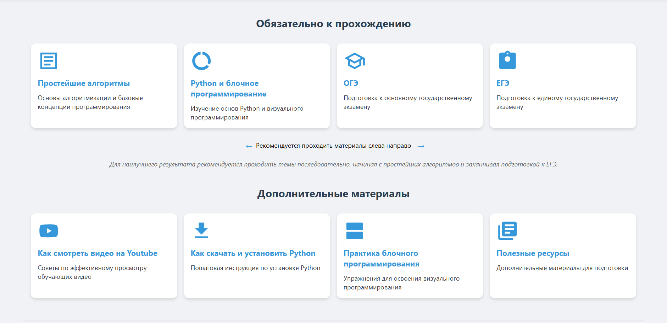

Рисунок 1 – Главная страница

# 4.2 Внедрение интерактивных элементов

Важной частью сайта является раздел с заданиями и видеоматериалами. Для этого использовался стандартный HTML для размещения видео и других материалов. Интерактивные задания, такие как блочное программирование, были внедрены с помощью других инструментов. Эти элементы позволяют ученикам практиковаться в решении задач и помогать им усваивать материал более эффективно. В проекте также был создан раздел с видеоуроками, которые объясняют теоретические основы и дают пошаговые разборы задач ОГЭ и ЕГЭ. Эти материалы были интегрированы на сайт в виде всплывающих окон, что позволило избежать перегрузки страницы.

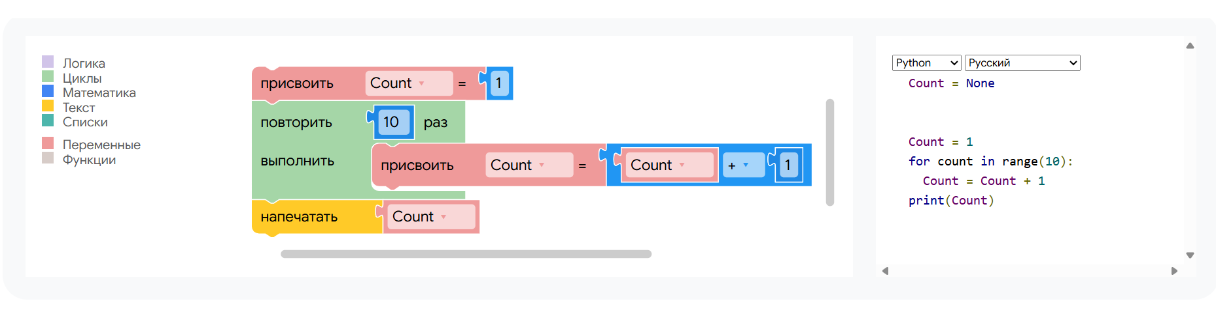

Рисунок 2 – Интерактивный элемент блочнго программирования

# 4.3 Использование GitHub для хранения и публикации сайта

Для хранения исходного кода и публикации сайта был использован GitHub. Это позволило безопасно хранить проект и отслеживать изменения в коде. После завершения разработки сайт был загружен на сервер, что обеспечило его доступность для пользователей.

Ссылка на итоговую версию сайта: <https://zmosy.github.io/shprod/>

Ссылка на репозиторий GitHub: [zmosY/shprod](https://github.com/zmosY/shprod)

# 5 Заключение

По завершении работы над проектом был создан сайт, который помогает ученикам готовиться к ОГЭ и ЕГЭ по информатике. Сайт включает в себя теоретические материалы, видеоуроки и интерактивные задания, которые способствуют лучшему усвоению учебного материала и подготовке к экзаменам. Он предоставляет удобный и доступный ресурс для пользователей с разным уровнем подготовки.

В процессе работы над проектом я получил новый опыт в веб-разработке. Я изучил основы HTML и CSS, научился создавать адаптивные сайты и разрабатывать удобный интерфейс для пользователей. Также я освоил работу с платформой GitHub для хранения и управления проектом.

За время работы над проектом я попробовал себя в роли веб-разработчика и дизайнера, что позволило мне приобрести полезные навыки и расширить кругозор в области информационных технологий.

# 5.1 Перспективы развития проекта

В будущем проект может быть дополнен словарём — библиотекой, в которой будут собраны термины, используемые в информатике, с простыми и доступными объяснениями. Например, при поиске термина "бит" пользователь получит не только краткое определение, но и пояснение, подходящее для самых начинающих, а также информацию о том, в каких заданиях этот термин встречается. Это поможет учащимся лучше понимать сложные понятия и упростит процесс подготовки к экзаменам.

Кроме того, проект можно развивать дальше, расширяя функционал и улучшая пользовательский интерфейс. Например, можно добавить дополнительные разделы с интерактивными тренажёрами и тестами, которые помогут ученикам закрепить полученные знания на практике.

# 6 Интернет – ресурсы

1. Сайт Константина Полякова [электронный ресурс] [Преподавание, наука и жизнь: сайт Константина Полякова](https://kpolyakov.spb.ru/) (дата обращения 17. 11.2024 год)
2. Курс HTML [электронный ресурс] [HTML - Полный Курс HTML Для Начинающих [3 ЧАСА]](https://www.youtube.com/watch?v=W4MIiV4nZDY) (дата обращения 17. 11.2024 год)
3. Сборник видео уроков по CSS [электронный ресурс] [Изучение CSS для новичков / Урок #1 – Введение в CSS. Что это и как с ним работать? - YouTube](https://www.youtube.com/watch?v=hft4XYApT44&list=PLDyJYA6aTY1meZ3d08sRILB46OJ-wojF2) (дата обращения 17. 11.2024 год)
4. Решу ОГЭ информатика [электронный ресурс] [ОГЭ−2025, Информатика: задания, ответы, решения](https://inf-oge.sdamgia.ru/) (дата обращения 17. 11.2024 год)
5. Решу ЕГЭ информатика [электронный ресурс] [ЕГЭ−2025, Русский язык: задания, ответы, решения](https://rus-ege.sdamgia.ru/?ysclid=m3wcp772f7779389181) (дата обращения 17. 11.2024 год)
6. Github [электронный ресурс] [GitHub](https://github.com/?ysclid=m3wcw0zhih448617035) (дата обращения 17. 11.2024 год)
7. Видео обьеснение использования Github Pages [электронный ресурс] [Как опубликовать свою WEB страницу / проект HTML CSS JS через GitHub Pages](https://www.youtube.com/watch?v=PhFJ7w5zLog) (дата обращения 17. 11.2024 год)
8. Blocky [электронный ресурс] [Blockly  |  Google for Developers](https://developers.google.com/blockly?hl=ru) (дата обращения 17. 11.2024 год)
9. Scratch [электронный ресурс] [Scratch - Imagine, Program, Share](https://scratch.mit.edu/) (дата обращения 17. 11.2024 год)
10. Mblok [электронный ресурс] [mBlock Block-Based IDE- Coding for Beginners](https://ide.mblock.cc/) (дата обращения 17. 11.2024 год)